新县卫健委 开展“诚信建设万里行”活动

为全面提升社会信用体系建设整体水平，提升全民诚信意识，在全社会营造“守信光荣，失信可耻”的良好社会环境，进一步提升群众及干部职工的道德素质和文明程度，引导树立诚信意识。3月20日新县卫健委卫生计生监督所扎实开展 “诚信建设万里行” 主题宣传活动。

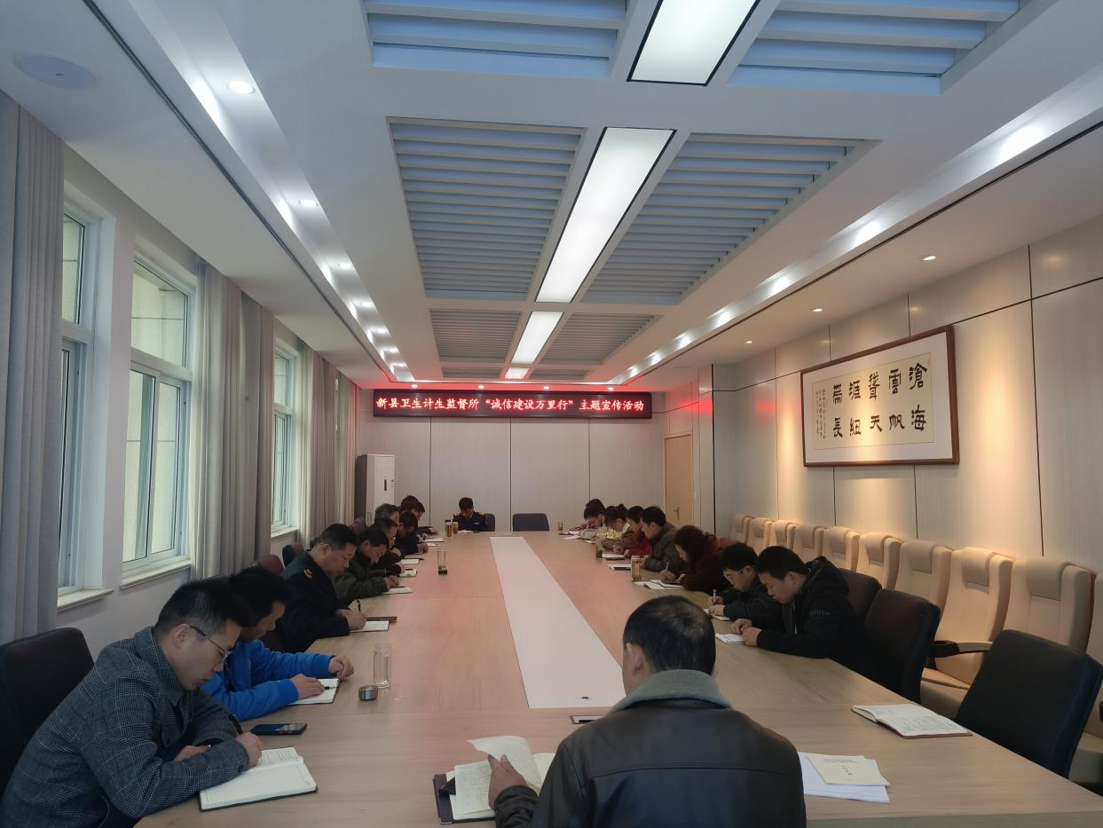

此次宣传活动通过教育培训的方式，引导全系统干部职工树立诚信意识，自觉参与诚信体系建设，要求全体干部职工按照省、市、县社会信用体系建设要求做好依法行政、行政审批、行政处罚、行政检查等相关工作，同时，教育干部职工在单位做诚信职工，在社会做诚信市民，在家庭做诚信成员。活动现场每人发放一份诚信倡议书，并且组织专人进行倡议书宣读，全体干部职工在倡议书上签字。宣传活动还通过张贴海报、悬挂横幅、发放宣传资料、电子滚动屏、主动公示信用承诺书等多种方式向群众宣传“守信荣、失信耻、无信忧”诚信观念。

通过此次宣传活动，进一步强化了全体干部职工的诚信意识，使大家对诚信有了更加深刻的认识与体会，使诚信做人、诚信做事、诚信服务等观念深入人心，共同营造“人人知信、人人守信”的良好社会氛围。